**РОССИЙСКИЙ УНИВЕРСИТЕТ ДРУЖБЫ НАРОДОВ**

**ИМЕНИ ПАТРИСА ЛУЛУМБЫ**

**Факультет физико-математических и естественных наук**

**ОТЧЁТ**

**ПО ЛАБОРАТОРНОЙ РАБОТЕ №3**

По теме: «Язык разметки Markdown»

Выполнил студент 1 курса:

Чубаев Кирилл Евгеньевич

Группа: НММбд-04-24

**МОСКВА**

2024 г.

**Цель работы**: освоить процедуры оформления отчетов с помощью легковесного языка разметки Markdown.

**Программное обеспечение**:

* Виртуальная машина с ОС Ubuntu Linux версии 20.4 на основе командной строки GNU Linux.
* Cайт для работы с Git (github.com)
* TeX Live последней версии
* Pandoc

**Ход выполнения лабораторной работы:**

1. Я открыл терминал;
2. Перешел в каталог курса, сформированный при выполнении лабораторной работы №2, и обновил локальный репозиторий:



1. Перешел в каталог с шаблоном отчета по лабораторной работе № 3:



1. Далее провёл компиляцию шаблона с использованием Makefile. Для этого ввёл команду make:

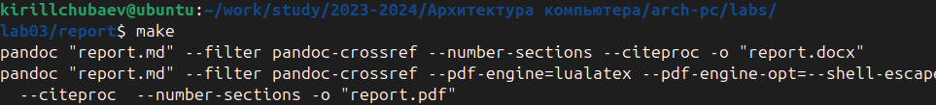

Компиляция прошла успешно, сгенерировались файлы report.docx и report.pdf:

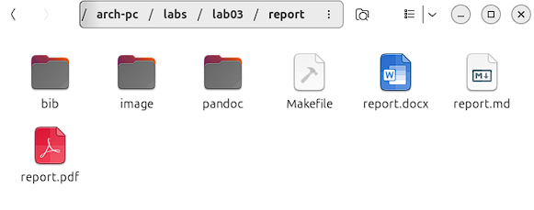

Проверяю корректность полученных файлов:

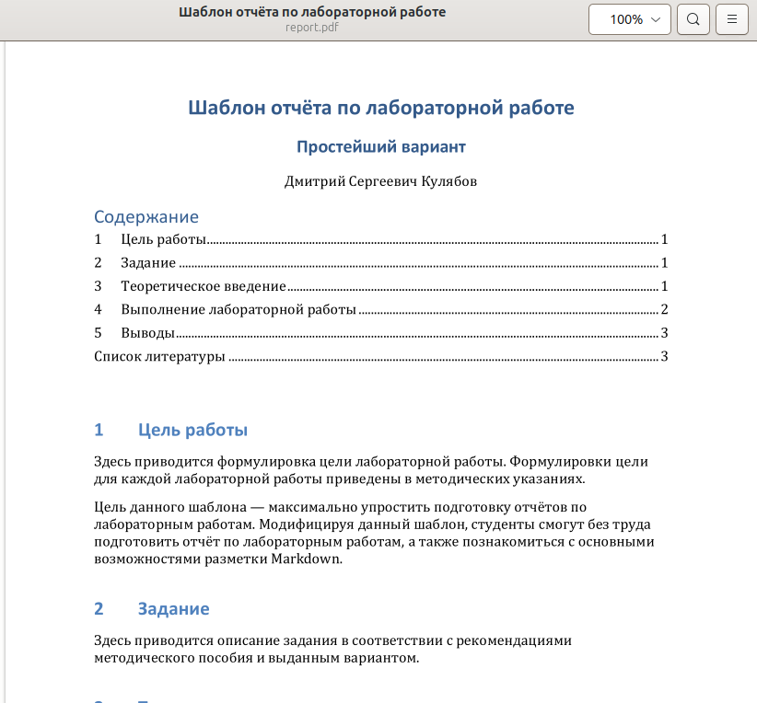

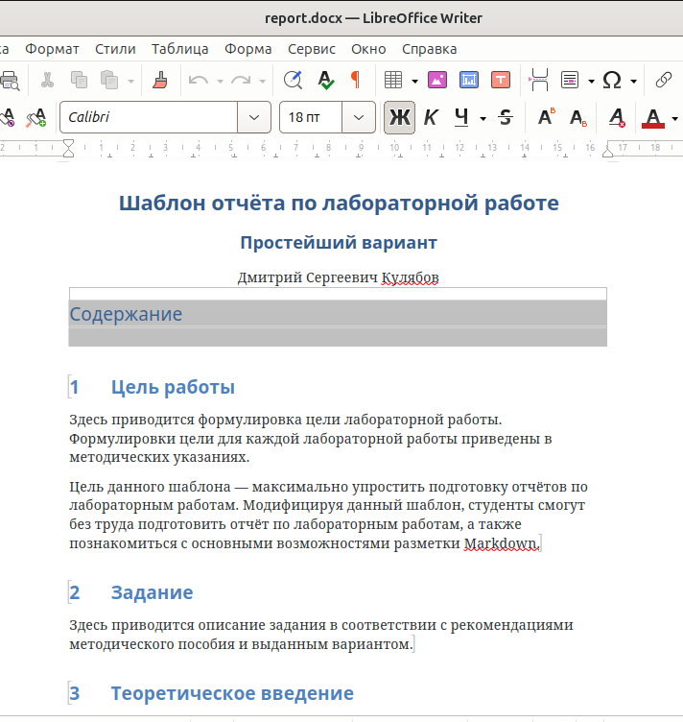

1. Я удалил полученные файлы с использованием Makefile с помощью команды make clean:



1. Я открыл файл report.md с помощью текстового редактора gedit.

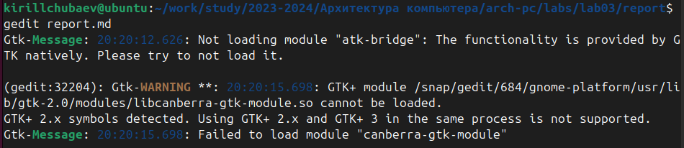

Далее я внимательно изучил структуру файла:

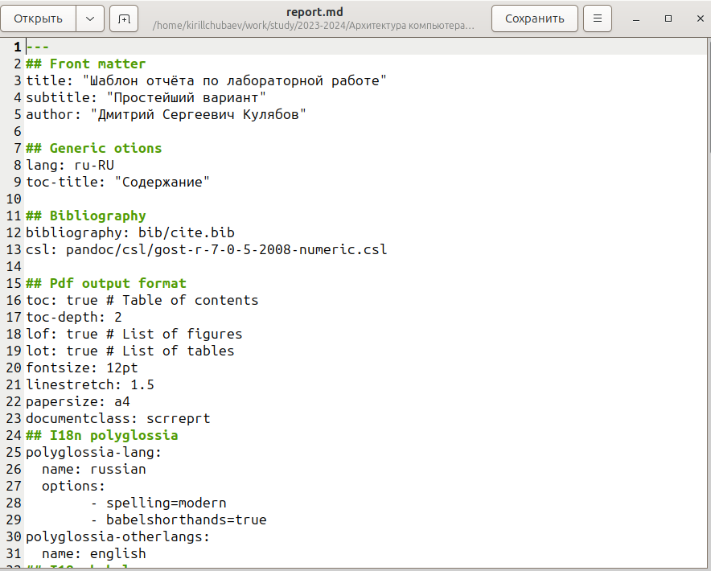

1. Далее я начал заполнять отчёт с использованием Markdown:

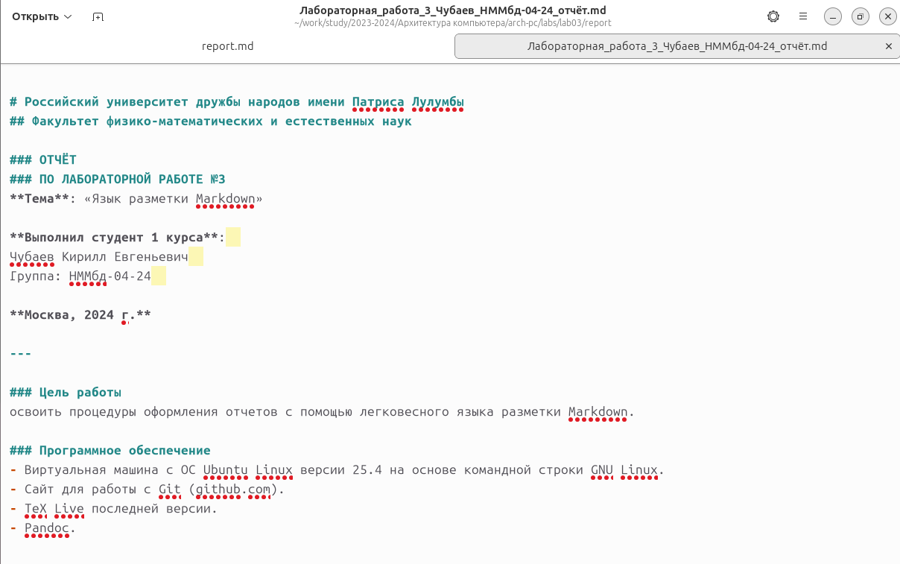

Для корректного изображения скриншотов я разместил их в каталоге images:

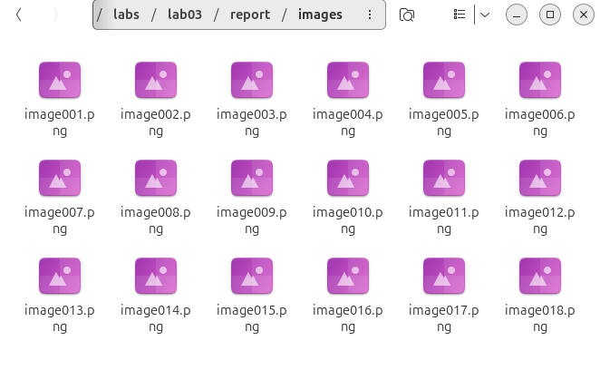

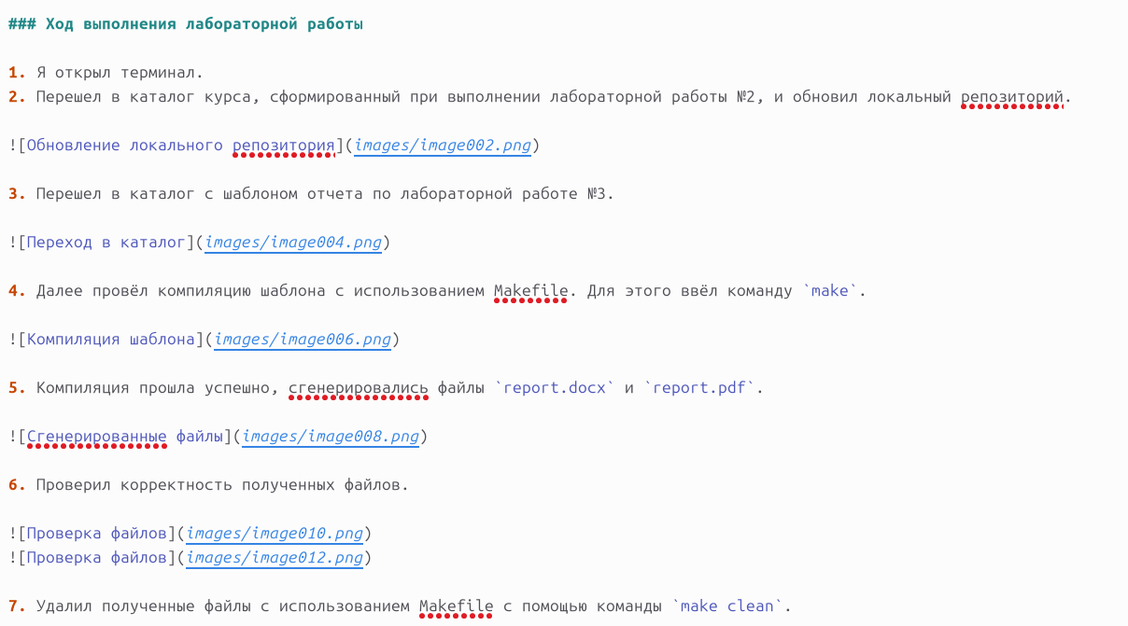

1. Выполненный отчёт с использованием Markdown я загрузил на GitHub:

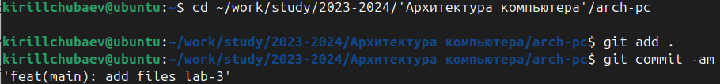

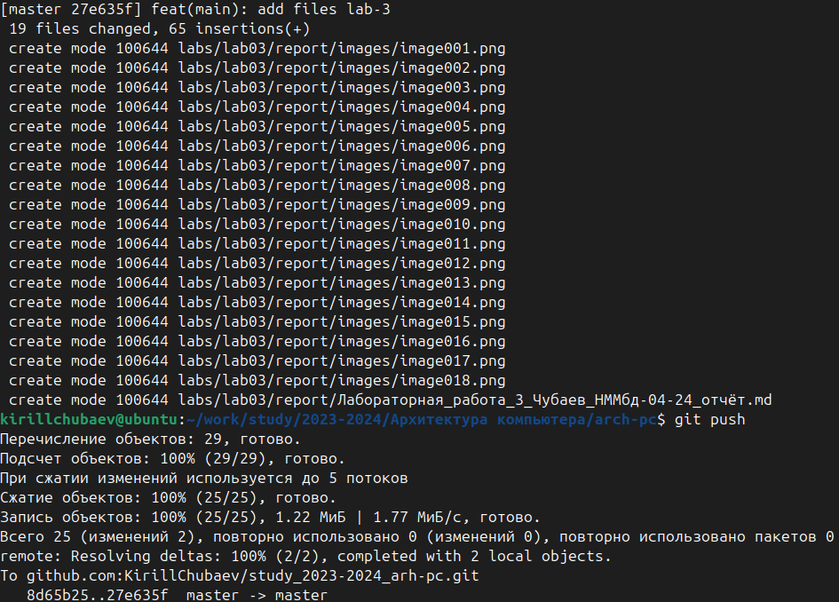

И проверил их наличие в моем репозитории на сайте:

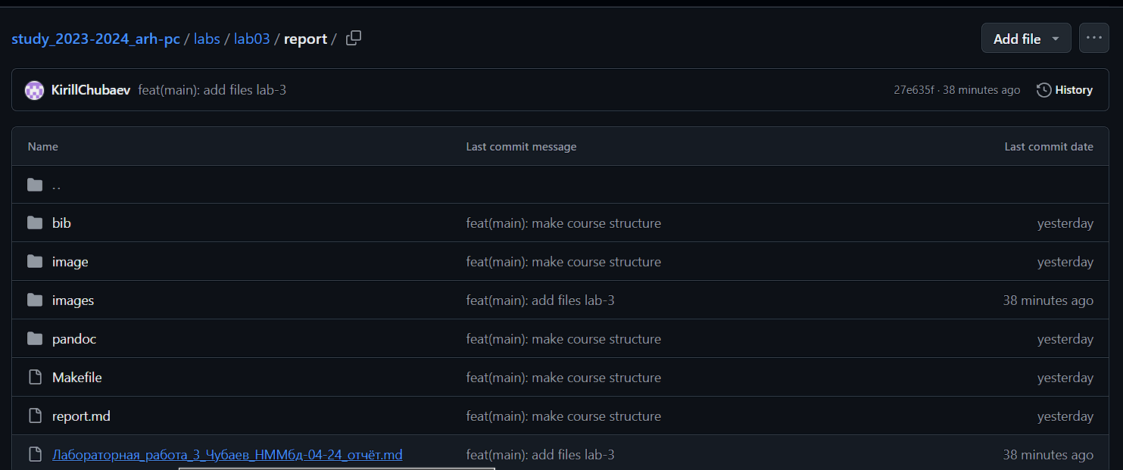

**Выполнение самостоятельной работы:**

Задание 1:

1. Для того, чтобы написать отчёт лабораторной работы №2 с использованием Markdown, сначала я перешел в соответствующий каталог (labs/lab02/report)

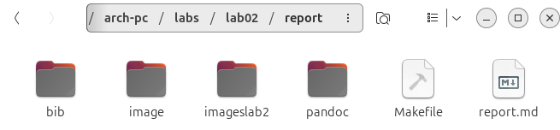

1. Далее я создал специальный каталог со всеми скриншотами под названием imageslab2:

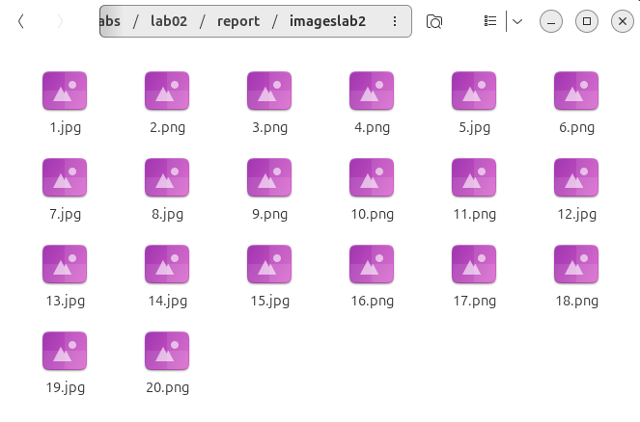

1. Далее я написал отчёт по лабораторной работе №2 в формате Markdown:

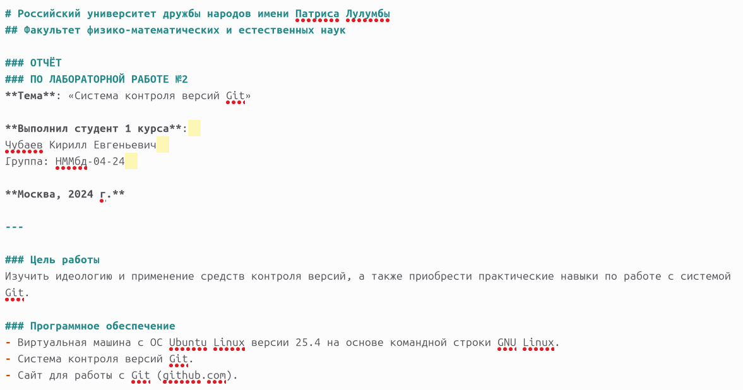

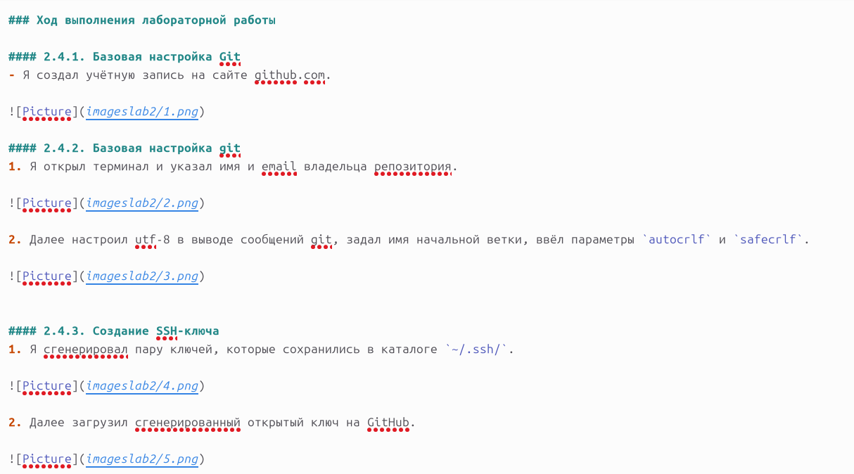

1. После завершения также загрузил отчёт в формате pdf и docx:

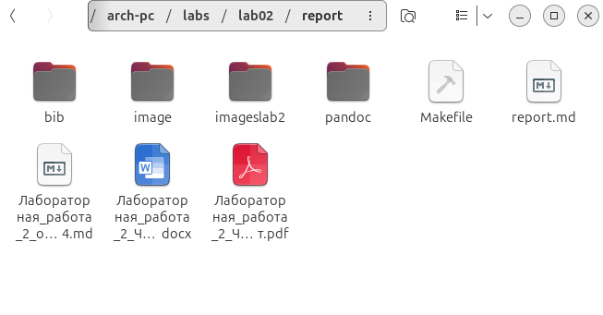

1. И загрузил их на GitHub:



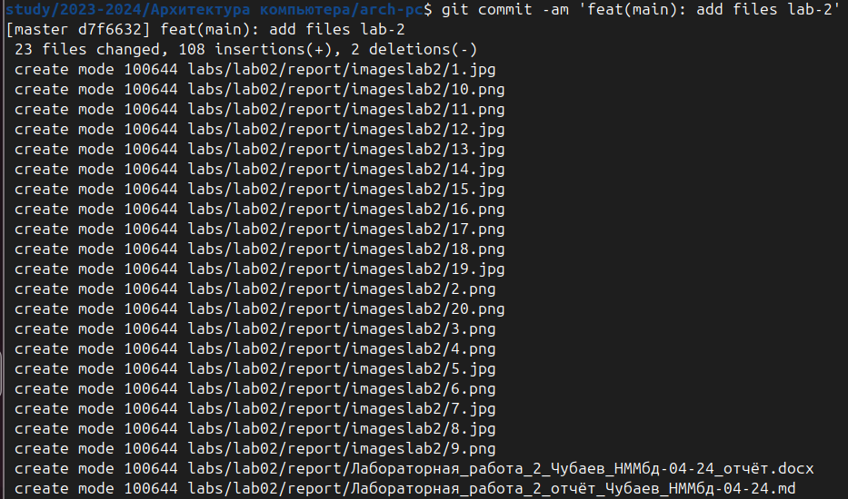

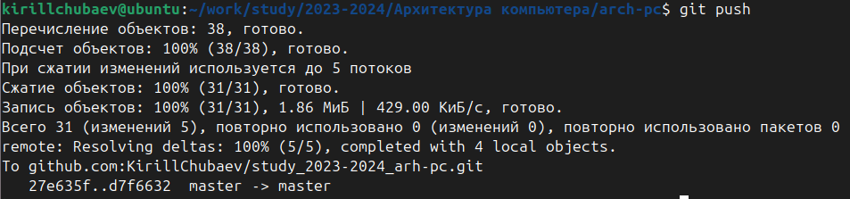

1. Проверил их наличие в моём репозитории:

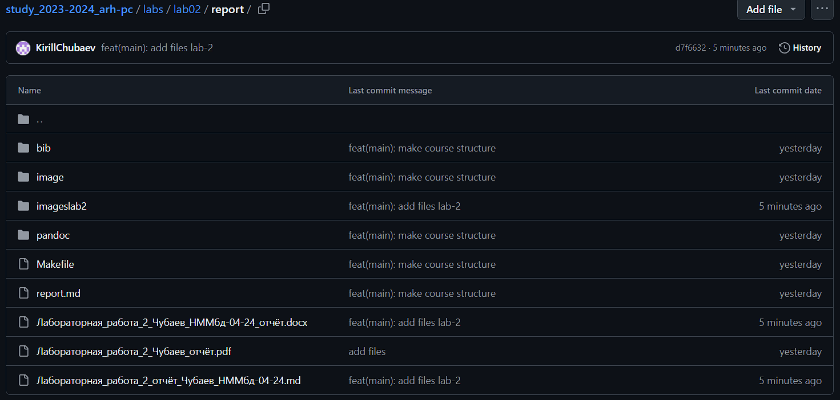

**Вывод:** Я научился навыкам и процедурам оформления отчетов с помощью полезного и легковесного языка разметки Markdown.

**Список литературы:**

1. GDB: The GNU Project Debugger. — URL: https://www.gnu.org/software/gdb/.

2. GNU Bash Manual. — 2016. — URL: https://www.gnu.org/software/bash/manual/.

3. Midnight Commander Development Center. — 2021. — URL: https://midnight-commander.org/.

4. NASM Assembly Language Tutorials. — 2021. — URL: https://asmtutor.com/.

5. *Newham C.* Learning the bash Shell: Unix Shell Programming. — O’Reilly Media, 2005. — 354 с. — (In a Nutshell). — ISBN 0596009658. — URL: http://www.amazon.com/Learningbash-Shell-Programming-Nutshell/dp/0596009658.

6. *Robbins A.* Bash Pocket Reference. — O’Reilly Media, 2016. — 156 с. — ISBN 978-1491941591.

7. The NASM documentation. — 2021. — URL: https://www.nasm.us/docs.php.

8. *Zarrelli G.* Mastering Bash. — Packt Publishing, 2017. — 502 с. — ISBN 9781784396879.

9. *Колдаев В. Д.*, *Лупин С. А.* Архитектура ЭВМ. — М. : Форум, 2018.

10. *Куляс О. Л.*, *Никитин К. А.* Курс программирования на ASSEMBLER. — М. : Солон-Пресс, 2017.

11. *Новожилов О. П.* Архитектура ЭВМ и систем. — М. : Юрайт, 2016.

12. Расширенный ассемблер: NASM. — 2021. — URL: https://www.opennet.ru/docs/RUS/nasm/.

13. *Робачевский А.*, *Немнюгин С.*, *Стесик О.* Операционная система UNIX. — 2-е изд. — БХВ-Петербург, 2010. — 656 с. — ISBN 978-5-94157-538-1.

14. *Столяров А.* Программирование на языке ассемблера NASM для ОС Unix. — 2-е изд. — М. : МАКС Пресс, 2011. — URL: http://www.stolyarov.info/books/asm_unix.

15. *Таненбаум Э.* Архитектура компьютера. — 6-е изд. — СПб. : Питер, 2013. — 874 с. — (Классика Computer Science).

16. *Таненбаум Э.*, *Бос Х.* Современные операционные системы. — 4-е изд. — СПб. : Питер, 2015. — 1120 с. — (Классика Computer Science).